与22 g CO₂所含氧元素质量相等的CO的质量为（ ）
A. 28 g B. 56 g C. 14 g D. 16 g
解析：
解1：
CO₂中O%＝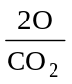× 100%＝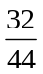× 100%≈72.7%；
CO中O%＝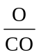× 100%＝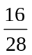× 100%≈57.1%；
22g × 72.7% ÷57.1% ≈28g
解法2：设CO的质量为x，则：
CO₂……2CO
44 2×28
44∶56＝22 g∶x
X＝28千克。
答案：A

